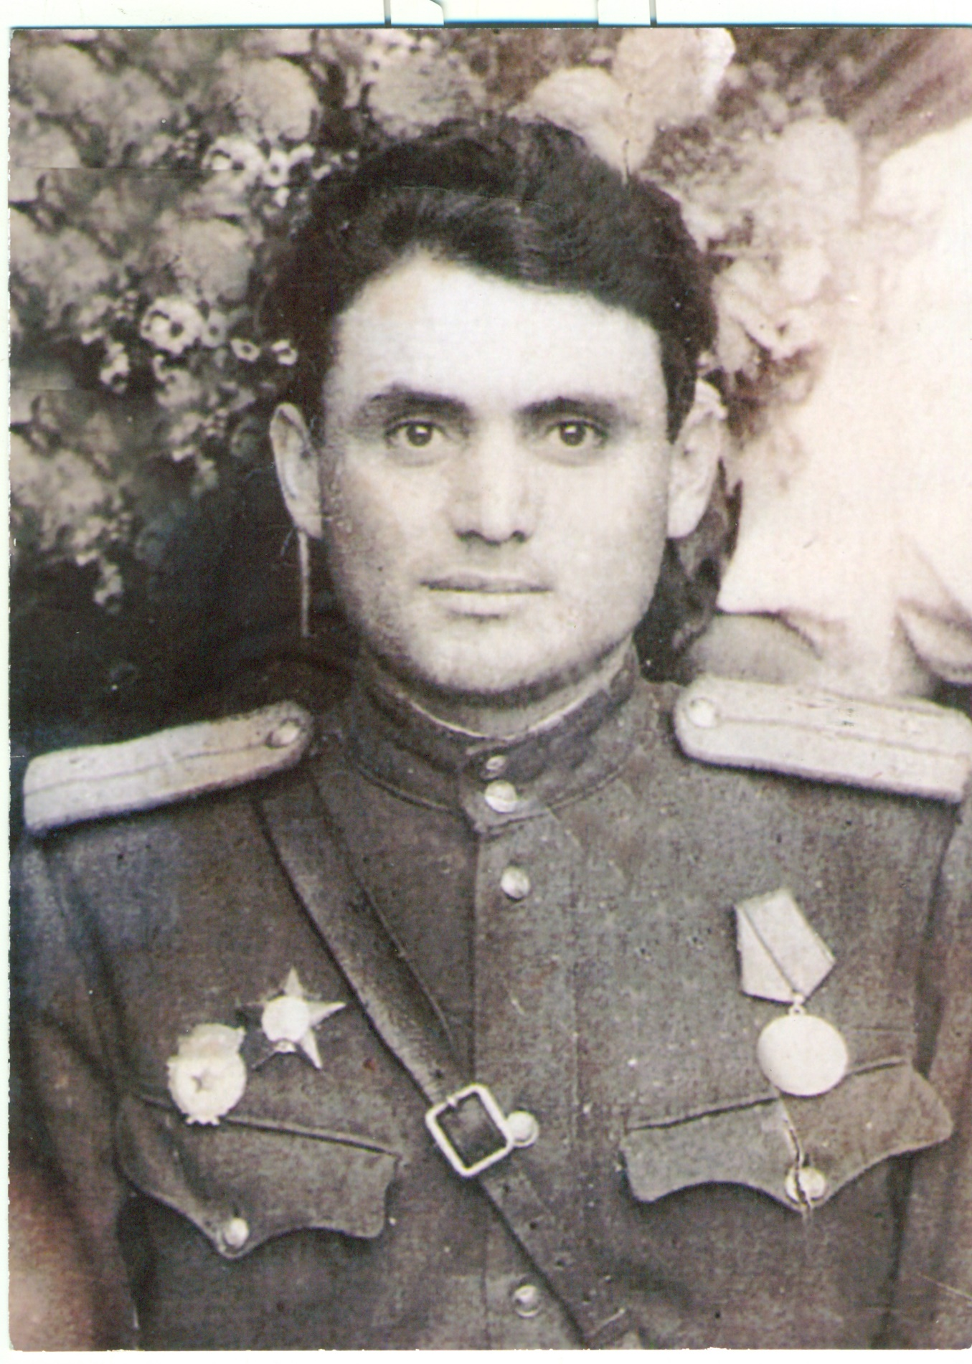
К 100-летию со дня рождения Платона Иосифовича Кобахиа.
Война - это горе, слёзы и невосполнимые утраты. Она постучала в каждый дом, принесла беду, затронула судьбы многих семей. Из каждой семьи ушли на фронт отцы и дети, мужья, братья…. Тысячи людей испытали ужасные мучения, но они выстояли и пронесли знамя победы с честью до самого победного конца!
В нашей семье всегда помнят и чтят память о Великой Отечественной Войне. С моего рода участниками этой воины являлись: Григорий Иосифович, Николай Иосифович (Купта) и их младший брат Платон Иосифович Кобахиа.
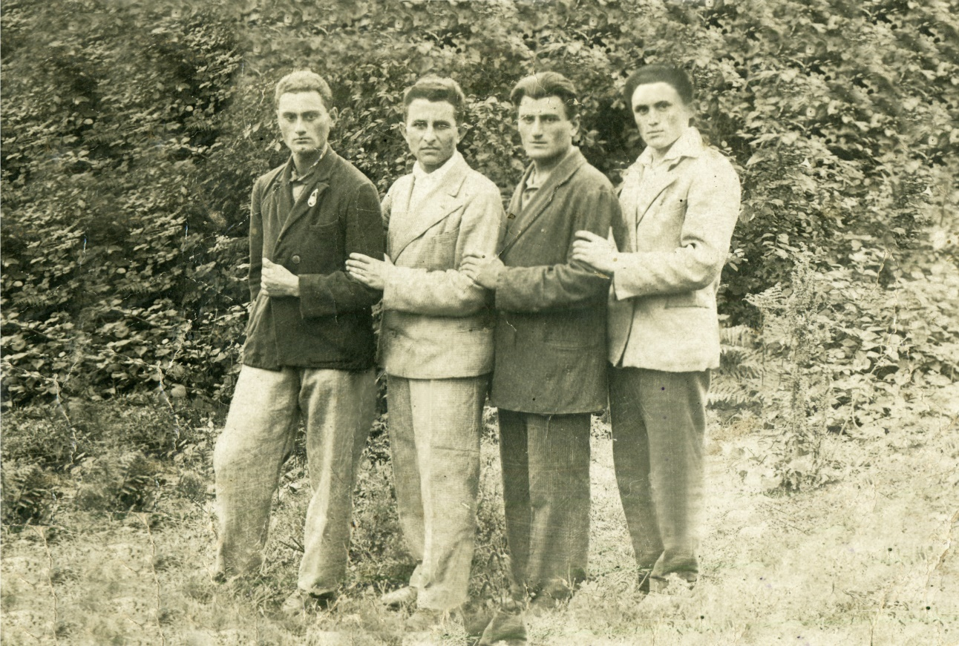
(с лево на право Зосим, Николай, Григорий, Платон)
Платон Иосифович Кобахиа род. 3 апреля 1914 г с. Лыхны в традиционной абхазской семье Иосифа Кобахиа. (Дед Платона Кайнагу Мачич-ипа был влиятельным крестьянином в Бзыбской Абхазии и участником Лыхненского восстания 1866 г. Он являлся одним из активных организаторов антиколониальной политике царизма в Абхазии из-за чего по распоряжению представителями царской администраций в январе 1867 г. Кайнаг был выслан в Ставрополь. А затем был отправлен в глубь России, в Сибирь. Однако спустя некоторое время Кайнагу удалось вернутся в родную – Апсны. Вместе со своей супругой Лией Халваш они воспитали троих сыновей; Мустафу, Алексея, Дмитрия(Никуа) и дочь Аишьу. Таким образом Кайнаг вопреки многим возродил свой родной очаг.)
В семье где рос Платон было 6 сыновей. Мать его происходила из известного рода Ахба, и звали ее Алсет. С самого раннего детства Платон любил читать книги в этом он не испытывал родительское вмешательство. Так в его семье и по сей день сохраняется любовь к чтению литературы.
Достигнув полных шести лет родители устроили его в первый класс Аджамчигринской школы. После окончания школы Платон поступил в Сухумский субтропический техникум. В тяжелые 1937-е годы он с отличием завершил учебу в техникуме и вернулся в село Лыхны где работал педагогом в родной Аджимчигринской средней школы.
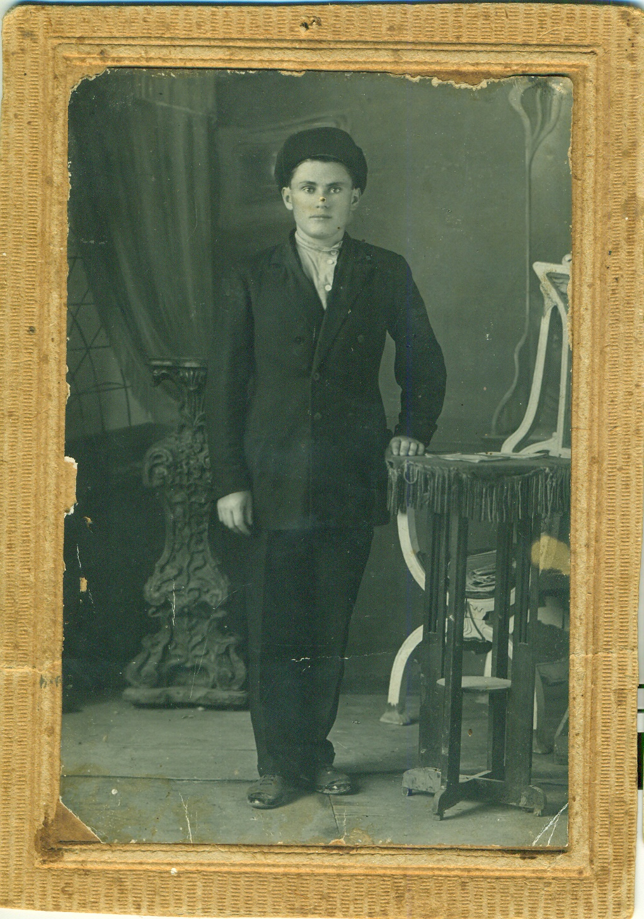
(студенческие годы)
Студенческие годы Платона протекали на фоне Сталинско-Бериевского режима в Абхазии. Эта было время, когда развернулась полномасштабная кампания по ликвидации абхазской политической интеллигенции которая была возведена в ранг государственной идеологии Грузии. Жертвой этой националистической политики стал его дядя Алексей Кайнагович и старший брат Зосим Иосифович. В семье Иосифа Зосим был первенцем. К тому же он являлся первым горожанином из фамилий Кобахиа. Еще до начала репрессии семью постигла трагедия, закрыв первый год учебы в Ереване брат Платона Дорофей погиб. А другой средний брат Данати погиб при неизвестных обстоятельствах.
В 1939 г скоропостижно скончался глава семьи Иосиф в возрасте 59 лет. Спустя два года после гибели своего отца Платон создает семью. Его супругу звали Тамара. Она была из рода известных переводчиков Тарджман-ипа (Копешавидзе).
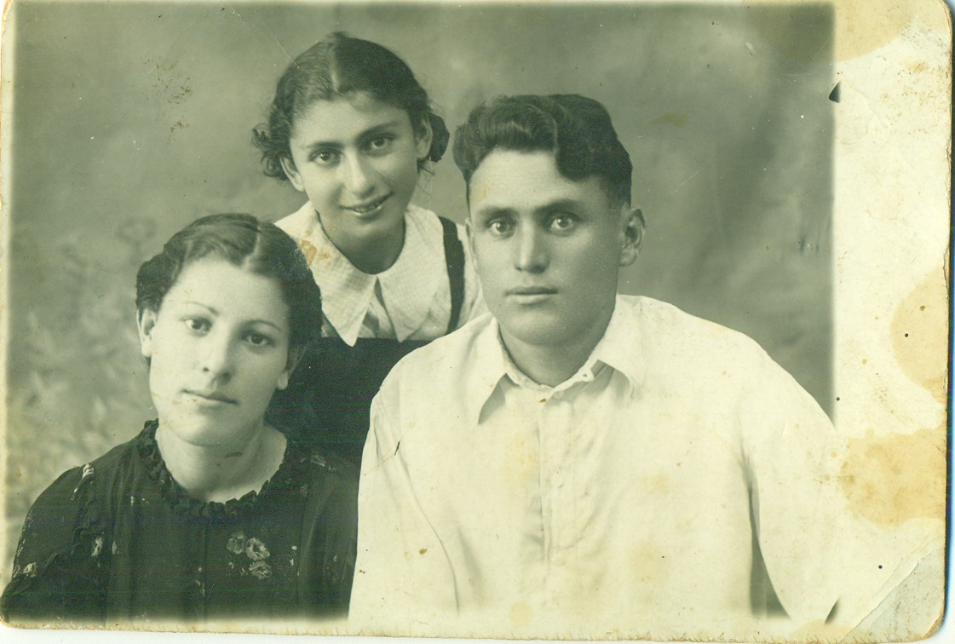
(Платон с двоюродной сестрой Верой и супругой Тамарой)
Однако очень скоро семью постигла ужасная весть о том, что на СССР обрушилась фашистская Германия. С самого начала воины была обвялена всеобщая мобилизация. 30 августа 1941 г Платон был призван в ряды советской армии. По решению Гудаутского Военкома он был направлен в Закавказский Военный Округ в. г. Баку Азербайджанской ССР на курсы зам. политруков. После окончания курса Платон работал зам. по политчасти в артиллерийском полку г. Агдаш. Уже в декабре 1941 г. Платон был направлен в Оренбург Уральского военного округа. В 1942 г. он находится в Воронежском фронте. Спустя некоторое время для усовершенствования своих профессиональных навыков Платона посылают на курсы политруков в г. Саратов. На этих курсах он проявил высокий профессионализм за что и удостоился звания политрука. С Саратовского курса Платон был срочно направлен на прохождения полных курсов особого отдела НКВД. При Воронежском фронте в районе Аневской он проходил курсы особого обучения политрука НКВД. После окончания курса его отправили в юго-западный фронт в 61 гвардейскую стрелковую дивизию опера-уполномоченным особого отдела НКВД, члены этого отдела внесли огромный вклад в победу советской армии.
Известно, что 21 апреля 1943 года И. В. Сталин подписал Постановление ГКО № 3222 сс/ов «Об утверждении положения о Главном управлении контрразведки ГКО (Смерш) и его органах на местах». Уже 31 мая 1943 г. главком подписал Постановление ГКО № 3461 сс/ов «Об утверждении Положения об Управлении контрразведки НКВМФ «Смерш», и его органах на местах». Первым приказом по личному составу ГУКР «Смерш», от 29 апреля 1943 г. Нарком обороны СССР И. В. Сталин установил новый порядок приема в членства и новый порядок присвоения званий офицерскому составу. Членами этой организации становились по следующим критериям: умение стрелять из боевых пестов на вскидку, по движущимся целям, на слух в темноте, а также индивидуально-групповая тактика ведения беспроигрышного оперативного пистолетного боя – воинское искусство, созданное еще до революции офицерами русской контрразведки. Эта боевая практика, в свое время не имела аналогий. Сумев проявить всю серию боковых элементов Платон был зачислен в ряды образцовых подразделений спецслужбы СМЕРШ в звании старшего лейтенанта.

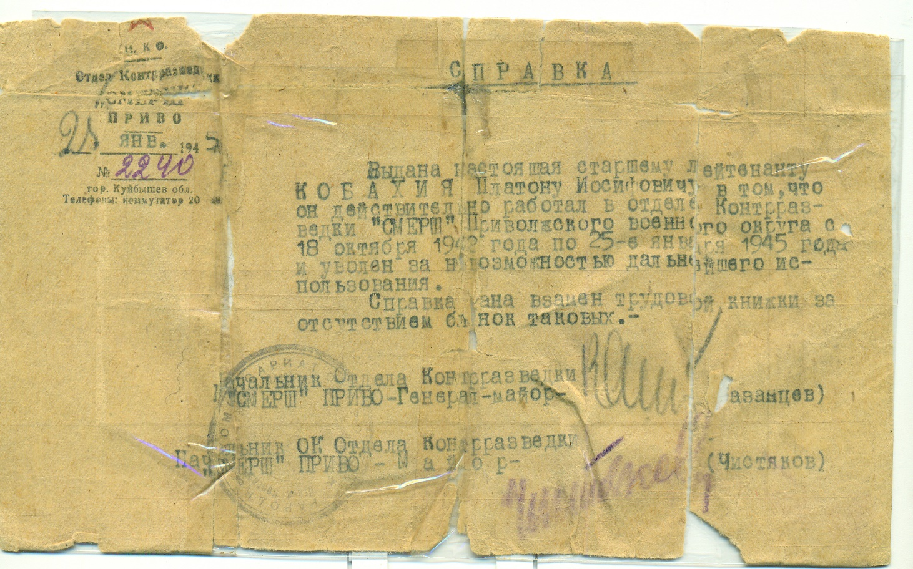
В военной биографии Платона Иосифовича была, пожалуй, много боевых крещений. Ему неоднократно приходилось брать на себя боевое командование. Во время фронтовых сражений он получил несколько ранений. Например, при освобождении Ворошиловграда он получил тяжелое ранение. В связи с этим во фронтовой газете от 4 мая 1943 г. читаем: «…Личный состав 61-й гвардейской стрелковой дивизии вел тяжелый бой за освобождение города Ворошиловграда. На командный пункт дивизии поступил тревожный сигнал – погиб командир батальон, а комиссар и начальник штаба тяжело ранены. Командование батальоном принял уполномоченный особого отдела ст. лейтенант Кобахия П. Личный состав батальона по его командованию успешно отразил контратаки противника. Несмотря на то, что Кобахия получил тяжелое ранение, он оставался в строю, пока не потерял сознание…» За храбрость и мужество он был награжден медалью за Отвагу (№ 834190.) После получения ранения Платон находился в Саратовском госпитале. После лечения он обратно на фронт и вступил в 558 истребительный полк 159 стрелковой дивизии.
В ходе ожесточенных боев при освобождении г. Харькова в районе Змеевка Платон получил второе ранение и контузию. И снова он был госпитализирован в г. Энгельс Саратовской области. За освобождения Харькова Платон удостоился высокой награды Ордена Красной Звезды. После второго ранения врачебной комиссией Платон был определен как тыловой офицер с инвалидностью II группы. После он находился на выполнения своих обязанностей в Саратове, Куйбышеве, и Ульяновске.
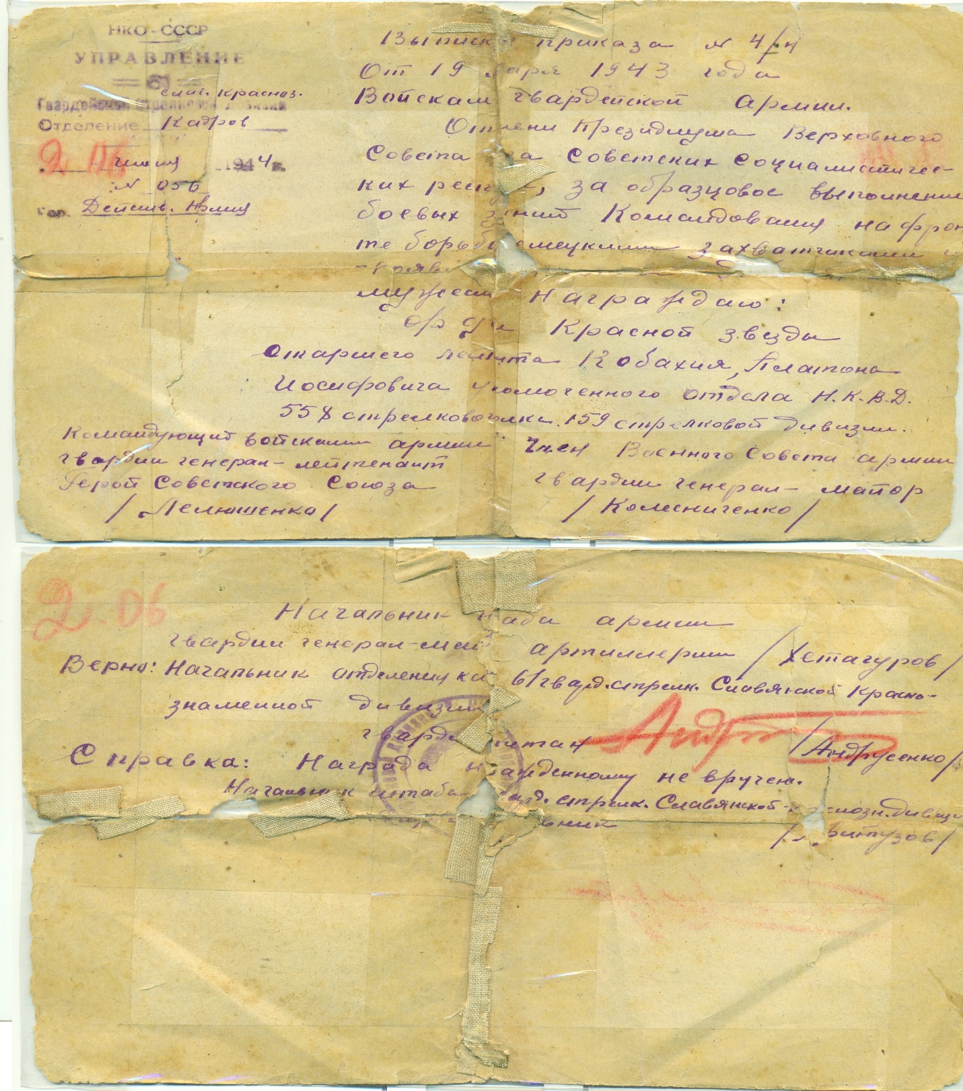

После окончания ВОВ, Платон Иосифович не оставил военную службу. Некоторое время он работал в г. Куйбышеве делопроизводителем Приволжского военного округа, где ему был выделен земельный участок. Однако здесь он находился не долго. Ознакомившись с пространным письмом написанного пером одного недоброжелателя из родных краев Платон поспешил к себе на Родену.
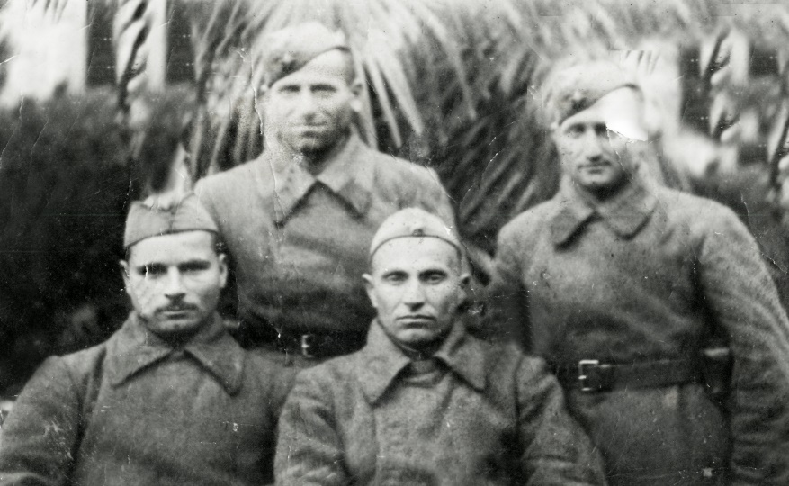
(с права на лево Платон и его боевые товарищи)
За смелость и отвагу по приказу главы ГУКР НКО СССР «Смерш» Платон Иосифович удостоился именного пистолета «Наган», с надписью: «Платону Кобахия».
Мирная жизнь приняла Платона в свой бурный водоворот. Педагогические качества Платона были востребованы. С 1947 г он работал директором Джирхвской средней школы № 2, и педагогом Аджамчигринской 8-летней школы.
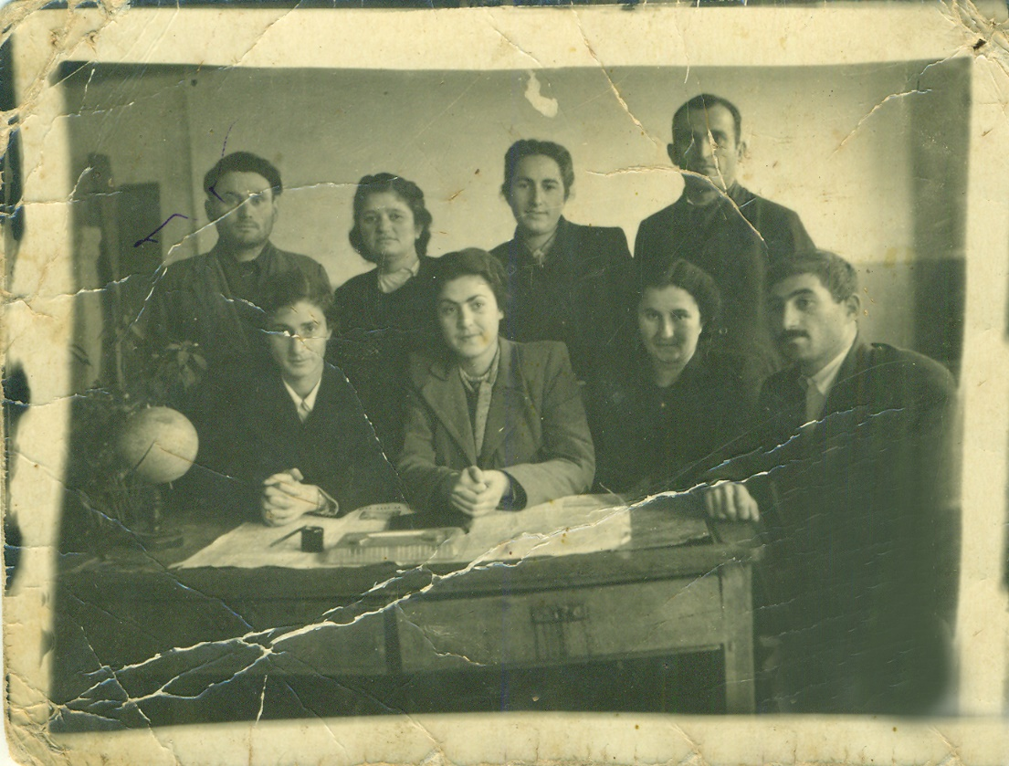
(Платон с коллективом Аджамчигринской школы)
В 50-х годах в условия усиления режима Сталина в г. Гудаута Платон ведет подпольную работу по обучению школьников родного (абхазского) языка. На этом пути ему несомненно сопутствовали значительные преграды. В 1958 г Платон окончил сборы при Гудаутском филиале школы ПВО ДОСААФ.
Платон Иосифович неоднократно избирался депутатом в Лыхненский совет депутатов и народным заседателем Гудаутского районного народного суда. Он являлся секретарём партийной организаций Аджамчигринской 8-летней школы, пропогондиского кружка по изучению экономических знаний. В целом значительную часть своей жизни он посвятил воспитанию молодого поколения.
За боевые заслуги Платон Иосифович Кобахиа был награжден следующими наградами:
- Орденом Красной Звезды
- Орденом Отечественной Воины II степени
- За победу над Германией
- Орден Славы II степени
- Орден За Отвагу
- Двадцать лет победы в ВОВ 1941-1945
- Тридцать лет победы в ВОВ 1941-1945
- 60-лет Вооруженных сил СССР
- За доблестный труд в ознаменовании 100-летия со дня рождения В. И. Ленина
- Орден дружбы народов
Светлая память о Платоне Иосифовиче Кобахиа, принципиальном коммунисте, хорошем товарище, замечательном педагоге, посвятившим свою жизнь воспитанию молодого поколения, навсегда останется в наших сердцах. (Группа товарищей. Газета Бзыбь. № 2 вторник, 3 января 1984 г.)

Агъалашъара:
Воспоминания:

Уполномоченный особого отдела в бою.
Мы с любовью будем говорить о тех войнах-фронтовиках, которые несмотря на раны и возраст, трудятся и воспитывают подрастающее поколение.
У Платона Иосифовича Кобахиа, жителя с. Лыхны, висит в красочной рамке на стене приказ командующего войска гвардейской армии генерала Лелющенко: «От имени Президиума Верховного Совета СССР за образцовое выполнение боевых заданий командования на фронте по борьбе немецкими захватчиками и проявление при этом отвагу и мужество наградить Красной Звездой старшего лейтенанта Платона Иосифовича Кобахия, уполномоченного особого отдела 558-го стрелкового полка 159-й стрелковой дивизии. 19 апреля 1943 г ».
В папке с документами находим удостоверения к боевым наградам, благодарности Верховного Главнокомандующего Вооружённых сил за отличные боевые действия, фронтовую топографическую карту, несколько фронтовых писем и вырезок из фронтовой армейской газеты с фото ст. лейтенантов П. И. Кобахиа. Во фронтовой газете от мая 1943 г. читаем выдержку: «Личный состав 61-й гвардейской стрелковой дивизии вел тяжелые бои за освобождение города Ворошиловграда. На командный пункт дивизии поступил тревожный сигнал – погиб командир батальона, а комиссар и начальник штаба тяжело ранены. Командование батальона принял уполномоченный особого отдела ст. лейтенант Кобахия. Личный состав батальона под его командованием успешно отразил контратаки противника. Несмотря на то, что Кобахия получил тяжелое ранение, он остался строю, пока не потерял сознание».
После излечения Платон Иосифович на фронте. В составе 558-го стрелкового полка участвует в боях в районе Змеевка Харьковской области. Был вторично ранен и контужен. За отвагу, проявленную в боях за освобождение г. Харькова, награжден орденом Красной звезды.
Военно-врачебная комиссия определила инвалидность II группы. П Кобахия после лечения работает в тыловых частях Саратова, Куйбышева и Ульяновска.
12 октября 1946 года Платон Иосифович вернулся в родное село Лыхны. Несмотря на ранения, он работает педагогом, а потом – директором школы.
Однако война свое взяла, и раны начали давать о себе знать. Платон Иосифович уходит на заслуженный отдых.
Давно отгремели бой, но память о ратных подвигах советских воинов живет в сердцах нашего народа.
Иван Лакрба. Районная газета Бзыбь. 8 мая 1983 г.

Аибашьра цоит, аха ашъахс06уа нхоит.
А8щъысаагара
Аам0а д0агылан Платон. Игуайны а0ы8 аанылкылахьан и0ы8щагьы. Разйыла еи6ушъеит, анасы8 роуит, ауаа ры6уныщъеит.
А5ьы6уреи ала8йьа6уа еихудхышьны и=оуп, ау0ра6уа 0ыц7ны ицоит, бара6ьа0роуп. У3а6ы аашь0хны ау0ра ун0ал, а7ъа, атама, аща, и7ъырпссала, ифала иу0ахыу ашъыр. Агъуар8 ашьац кашьшьы, ашъшьыра, у0ахызар, унеи, унатъа.
Абас, ибжьисит, мышкы, юымш, мчыбжьык, жъамш. А8с0азаара шака избзианы ицозеи, адунеи шака и8шёоузеи, иха… «Абзиеи ацъгьеи рышъхуа еив7оуп». Ажъизымшазы (август 3 1941 ш ар0 а0аа7ъара рынасы8 агухь аз0ашаз шъйук кылхх А5ьамэыяъра иэеит. Уи иащъоз Платон Кобахьиа уан а0акужъи иац иааугаз у8щъыс ху3и аюны иныжъны А8садгьыл ахь3арахь уеха, Гитлер дща6улеит щъа акун.
А8садгьыл – ан. Амца ацран. Уи хьчатъын. Имюаныфа ийуайуа икыд7ан игъар8 8шёа д0ыцуан Платон. Иан лкасы а=а7ъ ала лыбла6уа рыц6ьо, дгылан агуашъ ашьайа кны. Ашьайа зазон … адгьыл зазон… и8шъма8щъыс … Илури? Д7ъуар, а8суа7ас инамысм. А7ъуара акум, алгьыл ырха5ь хы5ьуа, акыу-кыущъа дзымщъщъари, аха ус иауамеи, адунеи ус ишоуп. Ашъ0 ыйоуп, аха амяъгьы ыйоуп. Узы6ушъаз уэанураалароуп.
А0аца ху3ы ланхуа лышь0ахь дгылан. Лыбла ахуц6уа айы рылыжжуа ианалага наай днахынщъит.
Айарма7ас6уа ара ашъа рщъон, аха алащъа6уа И8сыда, инхада, щъа еибашьроуп. А0аца ху3ы илы6улашьцаны, деиси-еисиуа амщара даюнашылеит. Акыдыршъыла6уа, акаруа0, уа игылоу аишъа ху3ы, ахаа7ъа рыхьхухуо, икуа8ёа еилыргоуп. Аха, хаара мацъак ры7ам, а7аа юнашъуп…
Аишъа ху3ы и6ууп арцага шъй6уа (усйан Платон уаатъи ашкол директорс даман) Аха, ур0гьы иа8шъымадаха уа ийоуп. Ихзыртлода ур0 шь0а. Ааи, а7аа юнашуп ара. Адъахьы дындъыл7ит а0аца ху3ы. платон иеихеи иегушъи цырцыруа ам=йуарайны ика8соуп. Ур0гьы жьацашт, ииа0ымхашт. 7аауп адъаьгьы. Еибашьроуп.
Аладамра0ашъаратъи афронт. Ворошиловград ааигъара дъкаршъра айны шьамхы июахысуа асы шь0оуп. Ахулара аэазнакуеит. Еийужъаны ицаауеит. =ааихак йана7ом аб5ьар, атрышъ иасуеит ах6уа. Асолда0 нап6уа аб5ьар хьшъшъа иалшъалоуп, рыбла йусыр йалаёом, и8шуеит 8хьайа. 0ъайуа6уак асы ры6ужьны нас0ха игылоуп.
Абан0 а0ъакуа6уа аа7асын, иаахбгалан, «итигр6уа» (аяъа итанк6уа) еи6уа7ъаёа иааргул7ын, дгьыли жъюани ры7арбго р=аархеит. Нас ийалаз ащъара уадаюп. Юырк еижъылеит хацъынмырха. Платон дазлаз абаталион айнытъ ин7ъаз ар рацъахеит. Ара иршьит абаталион акомандир, аполитрук, аштаб аищабы. Ари ишьаар7ъыраз асаа0 азы Платон на8хгара аи0еит ари абаталион. 5ьащанымрахеит. А7ыхутъан ихьа7ит аяъа итанк6уа шь0ахьйа. Акгьы 5ы5ёа уа асы иалахеит. И0арцъын, аам0ала аяъа инапайны ийаз астанциа Змиовка. Аха … Ахала0 шкуакуа6уа, агоспиталь… Платон и8сы аикурхара иа=уп.
Деи6удырхеит Платон. Ихура яъеит. Дырюагьых афронт, аяъа хумга ды6уцатъуп щ-А8садгьыл. Саратов, дырюагьх ахала0 шкуакуа6уа… Куибышев, Харьков – ахала0 шкуакуа6уа.
Афашист и0ра дын0айуайуаны, 1946 шы6уса рзы Платон дгьежьит июныйа. Ирацъоуп игу зюычо аорден, амедал6угьы. Ирацъоуп ара иащзымщъаз их0ыс6угьы.
У0а3кум н0ашъо ицъеижь айны а0аюаэара6уа, ашъахс0акуа ааигеит Платон. Аибашьра цеит, аха ашъахс0а6уа нхеит. Аби8ара =а ры8стазаара ды6у8еит.
Платон и0аацъа еибганы дры6ушъеит. Уажъы ихшара иара Анцъа ишищъара дыйоуп. Аус иуеит 8ыхьа аус ахьиуаз ашкол айны.
Иахьатъи амш – аиааира амш ауп. Ишъыдщныщъалоит Платон Иасыф-и8а ари амш, ишъзеияъащшьоит агуамч, а6у=иара6уа шъусурайны.
Анатоли Возба. Бзы8//Бзыбь. № 55 (3176) Вторник 9. мая. 1972 г .

Мачич-ипа (Кобахиа) Фарид.
лаборант отдела истории АбИГИ им. Д. И. Гулиа

Статья посвящается моему деду Платону Иосифовичу Кобахиа (Мачич-ипа).
Григорий родился в 1910-1941 гг. Работал в школе преподавал математику и геометрию. Николаи (Купта) родился в 1908-1941 гг. Работал в школе преподавал географию. Оба брата с фронта не вернулись. О них до сих пор ничего неизвестно.
О нем см. Газ. Бзыбь. № 2 (5011) вторник, 3 января 1984 г
Дмитрий Кайнагович Кобахиа родился в 1882-1917 гг. Был старейшим педагогом Абхазии. После окончания Сухумской горской школы поступил в Эриванскую учительскую, семинарию которую закончил в 1913. Работал учителем в с. Гуп, а затем в с. Лыхны. С первых дней Февральской революций принимал активное участия в борьбе за интересы трудящихся крестьянских масс Абхазии. Избирался председателем Гудаутского комитета общественной безопасности. Был активным большевистским агитатором, пользовался уважением крестьян. Некоторое время находился в Москве лично был знаком с В. И. Лениным. Возвратившись с Москвы в 1918 г в г. Гудаута Дмитрий был убить контрреволюционерами. Дмитрий был одним из первых, поддерживавших связь с Абжуискими братьями. Эта традиция была продолжена и при жизни Платона. См. под. Абхазский Библиографический словарь. АбИГИ Москва-Сухум 2015 г. Под ред. В. Ш. Авидзба. с. 403 Дзидзария Г. А. Октябрь и «Киара», Сухум 1987 г. с. 13-14
Алексей Кайнагович Кобахиа родился в 1885-1937 гг. Он являлся активным участником революционной борьбы, одним из первых бойцов партизанской дружины «Киараз». Работал председателем сельсовета в родном селе Лыхны. См. под. Борцы за Советскую власть в Абхазии. Издательство «Алашара» Сухум 1973 г. с. 152
Получив высшее юридическое образование и освоив несколько иностранных языков, он был востребован и в качестве преподавателя (юриста) и переводчика был оставлен в одном из Московских Институтов. Однако его научная деятельность оказалось непродолжительной он вернулся в Абхазию. И в 1928 г приобрел жиле в г. Сухум и стал одним из активных участников в общественной жизни.
Иосиф (Мустафа) Кайнагович родился в 1882-1939 гг.
См. электронный ресурс. Режим доступа http://sovdoc.rusarchives.ru/#showunit&id=374376. Документ засекречен.
Потапов А. Приемы стрельбы из пистолета. Практика СМЕРШа. М 2001 г. с. 3
Из личного архива П. Кобахиа. Также см. Газ. Бзыбь 8 мая 1983 г Статья Ивана Лакрба. Уполномоченный особого отдела в бою.
Имя адресата мне известно. В нем изложена ложная информация. После той вести, которую получил Платон жизнь теряло смысл. Ведь нет уже родного очага…

